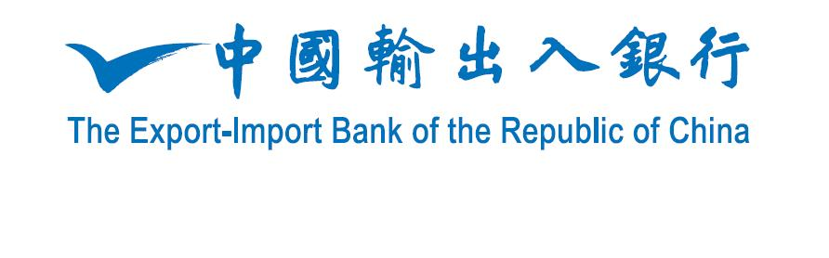
強化貿易金融 協助對外貿易
新聞稿

112.12.28
輸出入銀行潔淨海洋、擁抱綠能
為落實守護海洋愛地球的環保理念，輸出入銀行於112年10月21日於萬里沙灘辦理淨灘活動，共計有一百餘名員工及眷屬報名參加，沿著海岸沙灘撿拾垃圾。由於每年都有大量塑膠製品垃圾流入海洋，造成海洋污染及生態的浩劫，透過淨灘讓同仁更加實際了解到各種數量龐大的塑膠類垃圾，正一直不斷在污染海洋生態。未來輸出入銀行也將持續號召同仁共同參與淨灘，為守護海洋盡一份心力，還給地球美麗乾淨的原貌。
輸出入銀行為創造經濟、企業社會責任及環境永續的共贏局面，112年10月於台南分行行舍設置完成屋頂型太陽能發電系統，為減碳貢獻心力，一同守護環境，讓美好永續。台南分行亦於112年11月11日辦理「平實公園淨心能量健走」、「安平鹽水溪淨堤」公益活動，透過眾人齊心協力，撿拾垃圾廢物，除了可以隨手做環保，還能強健身心，具體實踐對環境友善的責任，愛護台灣美麗的大自然。
中國輸出入銀行網址：www.eximbank.com.tw
總行融資業務專線：(02)2392-5235
總行轉融資業務專線：(02)2397-1505
總行輸出保險業務專線：(02)2394-8145
高雄分行業務專線：(07)224-1927
臺南分行業務專線：(06)593-8990
臺中分行業務專線：(04)2320-0855
新竹分行業務專線：(03)658-8312
泰國曼谷代表人辦事處：+66-2-286-2896；+66-2-286-1038
捷克布拉格代表人辦事處：+420-234-107-222
印尼雅加達代表人辦事處：+62-21-5268879

